KİŞİSEL BİLGİLER
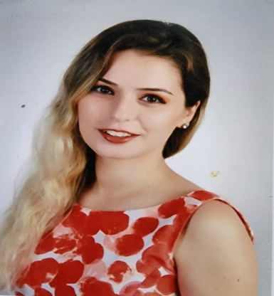

Buraya Fotoğraf

Adı Soyadı : Nazlı Sayın
Doğum Yeri ve Tarihi : Bergama / İzmir 20.03.1992
Ev Adresi : Kütahya
Tel : (0553) 9432617
Mail : nazli_sayin_@hotmail.com

KARİYER HEDEFİ

En büyük avantajım olarak gördüğüm; çalışma tutkum ve mütevazi olamayacak boyuttaki iş disiplinimi, verimli bir şekilde yansıtabileceğim, kurumsal bir yapıya sahip ve/veya dönüşüm aşamasında olan, benimle birlikte bir adım daha ileri gidebileceğine inandığım bir firmada kendimi ispatlayarak iş hayatında yükselmek.

EĞİTİM

- Lise: Ahmet Altan Anadolu Lisesi
- Adnan Menderes Üniversitesi Ziraat Fakültesi Bitki Koruma Ana Bilim Dalı
- Anadolu Üniversitesi İnsan Kaynakları Yönetimi
- Kütahya Dumlupınar Üniversitesi/Lisansüstü Eğitim Entititüsü/İş Sağlığı ve Güvenliği (YL) (Tezsiz)

İŞ TECRÜBESİ

- Agrobest İlaç Firması (Yaz Stajı)(İzmir)
- Crystalyx Yem Fabrikası(Germencik)
- Zer Zeytincilik Tarım Ürünleri San.Tic.A.Ş.(Umurlu Organize Sanayi Bölgesi)
- Tabit (İncirliova)
- Titan Asia Jant Sanayi(Umurlu Organize Sanayi Bölgesi)

SERTİFİKALAR

Management of Targents (Certificate No: 10K/1441) Bamer Danışmanlık

Customer Satisfaction (Certificate No: 10K/1340) Bamer Danışmanlık

EN ISO 9001/2008 Qualıty Management System (Certificate No: 10K/1219) Bamer Danışmanlık

EN ISO 9001/2002 Internal QMS Auditor (Certificate No: 10B/0398) Bamer Danışmanlık
Certificate of Attendance

İşletmelerde Maliyet Muhasebesi Uygulamaları (Ege İhracatçi Birlikleri)

BİLGİSAYAR BİLGİSİ

AutoCAD 2008 ( Orta Düzeyde )
MS Windows ( İyi Düzeyde )
MS Office ( İyi Düzeyde )
Adobe fireworks CS6 ( İyi Düzeyde )
Netsis ( Orta Düzeyde )
ETA ( Orta Düzeyde )
Barkosis ( Orta Düzeyde )

DİĞER

- B Tipi Sürücü Ehliyeti (2012)
- Sigara kullanmıyor

HOBİLER

- Latin Dansları (Salsa, Bachata),
- Halk Oyunları,
- Bağlama,
- İşaret Dili

